Comune di Pontevico
Ufficio Tributi

Piazza Comune, 5 - 25026 Pontevico (BS) Italia
Tel. 030/9931139
Mail: tributi@comune.pontevico.bs.it
Pec: amministrazione@pec.comune.pontevico.bs.it

RECLAMO SCRITTO
RICHIESTA DI RETTIFICA DEGLI IMPORTI ADDEBITATI

Il/La sottoscritto/a ______________________________________________________________________

Ragione Sociale ________________________________________________________________________

Codice Fiscale: ____________________________________ Partita IVA ____________________________

Comune di residenza: ___________________________________________________________________

via, numero civico: ______________________________________________________________________

Recapito telefonico: ______________________ e-mail: ________________________________________

Codice Utente: ___________________________ (riportato sul documento di riscossione)

Codice Utenza: ___________________________ (riportato sul documento di riscossione)

via e numero civico dell’utenza: _________________________________________ (se diverso da quello postale)

SERVIZIO DI RIFERIMENTO: Gestione della Tariffa e dei Rapporti con l’Utenza

Descrizione: _________________________________________________________________________

___________________________________________________________________________________

___________________________________________________________________________________

___________________________________________________________________________________

___________________________________________________________________________________

___________________________________________________________________________________

(inserire la descrizione del reclamo o la richiesta di rettifica degli importi addebitati riportando gli estremi del pagamento e del documento)

chiede che l’eventuale accredito degli importi addebitati sia effettuato tramite disposizione di bonifico bancario alle seguenti coordinate:

IBAN: _______________________________________________________________________________

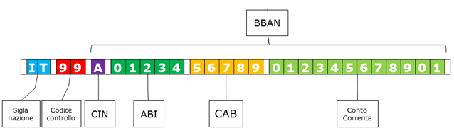

Codice BIC/SWIFT (solo per bonifico bancario su conto corrente estero): _________________________________

Intestatario del conto corrente: __________________________________________________________

Alla presente allega la copia del versamento e del documento d’identità.

Si comunica che tutti i dati personali (comuni, identificativi, particolari) comunicati al Comune di Pontevico saranno trattati esclusivamente per finalità istituzionali nel rispetto delle prescrizioni previste dal Regolamento 679/2016/UE.
Titolare del trattamento dei dati personali è il Comune di Pontevico.
L'informativa di cui agli artt. 13 e 14 del citato Regolamento UE 679/2016 e pubblicata sulla Home Page del sito dell'Ente, accessibile mediante collegamento all'indirizzo www.comune.pontevico.bs.it alla sezione note legali-privacy.
Il Responsabile della Protezione dei Dati personali è il dott. Gilberto Ambotta, raggiungibile ai seguenti recapiti: e-mail ordinaria: ambottag@gmail.com, PEC: gilberto.ambotta@mailcertificata.it

Luogo ___________________, data _____________

Firma

________________________

Il modulo può essere inviato ai seguenti recapiti:

- spedizione postale al Comune di Pontevico, Piazzetta del Comune 5, 25026 Pontevico (BS);
- tramite fax al numero 030 9930231;
- via posta elettronica non certificata all’indirizzo comune@comune.pontevico.bs.it

